Cher élève de 5L cefa
Voici le cours de sciences appliquées du lundi 26/10/2020
Jusqu’à présent tu as reçu les feuilles 1-10 et 19-26 du cours de sc appliquées ainsi qu’une feuille d’objectifs UAA1 (voir un extrait ci-dessous).
Nous avons vu la matière des chapitres 1,2, 4 et le début du 6.
- Je te demande pour le lundi 16 novembre de répondre aux questions du chapitre 1 (risques liés aux produits) et du chapitre 2 (risques cutanés)

- Dangers liés aux produits de coiffure
- Pouvoir expliquer les risques liés à l’usage fréquent de différents produits de coiffure (voir tableau page 2)
- Pouvoir expliquer ce qu’est une irritation, une allergie.
- Les risques cutanés
- Explique ce qu’est une dermatose
- Quelles sont les 3 dermatoses les plus fréquentes chez les coiffeurs
- Etablis un tableau comparant les 3 dermatoses « urticaire », « irritation » et eczéma allergique » (symptômes, substances responsables)
- Quelles sont les mesures de précaution à prendre pour protéger la peau des mains quand tu manipules les produits de coiffure (shampoing, eau, ….) ?

- Pour ceux qui ont été absents, je place ci-dessous une copie du cours (inutile d’imprimer le document, je vous le donnerai dès que possible)

Bon travail

M Leruth (mariannleruth@gmail.com) si nécessaire

Sciences appliquées en 5ème année de coiffure
Ecole de coiffure de la ville de Liège de Pitteurs
Section Cefa

UAA1 : Réaliser un shampoing, des soins capillaires, une coupe de base et un brushing adaptés pour dame.

NOM
PRENOM
CLASSE
Bio-contamination et prévention.
- Les dangers potentiels inhérents à la manipulation du matériel et des produits de coiffure
La coiffure est un secteur dans lequel le travailleur est particulièrement concerné par les problèmes d’allergies cutanées et respiratoires. Ces allergies peuvent aboutir à l’abandon du métier.
La nocivité des produits.
Produit utilisé en coiffure | Substance irritante | Substance allergisante
eau
shampoing
coloration
Solution frisante de permanente
Solution fixatrice de permanente
Poudre de décoloration
Caoutchouc et latex (gants)
Nickel (pinces, ciseaux, …)

- Qu’est-ce qu’une irritation ?
…………………………………………………………………………………………………………………………………………………………………………………………………………………………………………………………………………………………………………………………………………………………………………………………………………………………………………………………………………………………………………………………………………………………………………………………………………………………………………………………………………………………………………………………………………
Les principales irritations rencontrées sont des dermatoses. Ce sont des irritations de la peau, des muqueuses et des annexes cutanées (phanères tels que les ongles et cheveux)

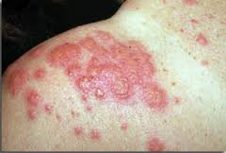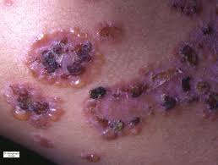

- Qu’est-ce qu’une muqueuse ?
………………………………………………………………………………………………………………………………………………………………………………………………………………………………………………………………………………………………………………………………………………………………………………………………………………………………………………………………………………………………………………………………………………………
- Qu’est-ce qu’une allergie ?
L’allergie est une réaction anormale et excessive du système immunitaire provoquée par un contact avec une substance souvent étrangère à l’organisme. La substance déclenchant l’allergie est un allergène.
Les réactions allergiques les plus communes sont l’eczéma, l’urticaire, la rhinite allergique, l’asthme, l’allergie alimentaire, les réactions aux venins après une piqûre d’insecte (guêpes, abeilles,…)

L’allergène est bien toléré par la plupart de la population mais les personnes allergiques (sensibilisées) déclenchent une réaction excessive (allergie).
Les médecins spécialistes des allergies sont des allergologues.
Les traitements consistant à rendre l’organisme tolérant à la substance sont appelés « désensibilisation ».
La prédisposition familiale est appelée « terrain atopique » et peut être un facteur aggravant.

2. Les principales dermatoses
- les dermites d'irritation
- les eczémas de contact allergiques
- les urticaires de contact
- les affections endogènes aggravées par le travail (psoriasis des mains, eczéma atopique, dishydrose).
A. La dermite d'irritation.
C’est une irritation de la peau localisée provoquée par le contact avec une substance étrangère. Seules les régions superficielles de la peau sont touchées par la dermite d’irritation. L’inflammation des tissus atteints est limitée à l’épiderme (couche superficielle de la peau) et à la couche supérieure du derme (sous l'épiderme).
La dermite de contact persiste pendant plusieurs jours. Elle ne disparaît que si la peau n’est plus en contact avec l'allergène ou l’irritant.
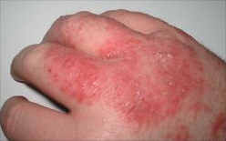
Symptômes :
Peau rouge, sèche et squameuse. L'irritation est localisée au point de contact, il n'y a presque pas de démangeaisons mais une sensation de brûlure. Elle peut se transformer en allergie.
Causes :
Les causes les plus répandues de dermite de contact par irritation sont les savons durs (très alcalins), le nickel, les détergents et les produits de nettoyage ainsi que le caoutchouc.

B. Les eczémas de contact allergiques.
Les lésions ressemblent à celles de la dermite de contact mais sont vésiculeuses et suintantes. Il y a des démangeaisons. Les lésions sont limitées au point de contact avec la substance allergisante.
Il peut apparaître jusqu’à 48H après le contact avec la substance allergisante
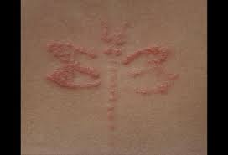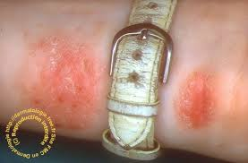
C. Les urticaires de contact.
C'est une urticaire qui apparaît immédiatement (15 à 30 minutes) après le contact de certaines substances sur la peau saine. Il y a apparition de boutons semblables à des piqûres d’ortie. L'urticaire de contact commence au site d'application de la substance responsable mais peut ensuite s'étendre et se généraliser.
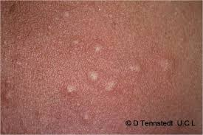
Beaucoup de substances sont responsables :
- Végétaux
Ortie, thuya, lierre, primevère,
- Animaux :
Animaux marins urticants (coquillages, méduses, poissons), chenilles processionnaires, papillons, araignées, poils d'animaux (vache), salive du chat, du chien ou du cheval... ;
- Aliments
Bananes, beurre de cacahuètes, blanc d'oeuf, carottes, endives, épices, farines, laitues, navets, noix, pommes, pommes de terre, viandes (agneau, dinde...) etc... ;
- Textiles: laine, soie, produits de teintures ;
- Cosmétiques
Dentifrices, déodorants, laques capillaires, parfums (aldéhyde cinnamique, baume du Pérou), savons, vernis à ongle, persulfate d'ammonium (décolorant capillaire), agents conservateurs (formol, acide benzoïque, acide sorbique) ;
- Produits chimiques
Ammoniaque, bois exotiques, formaldéhyde ;
- Médicaments
D. Les affections endogènes aggravées par le travail.
a. Le psoriasis des mains.
Le psoriasis est une maladie génétique. Il est dû à une inflammation chronique de la peau qui provoque un renouvellement accéléré de l'épiderme (tous les 3 jours au lieu de 28).
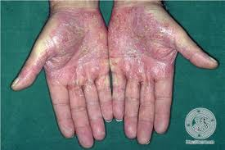
Il existe des facteurs favorisant les poussées de psoriasis chez les personnes atteintes.
- le stress
- la prise de certains médicaments
- le mauvais séchage de la peau
- le manque d'hydratation de la peau (crèmes, ...)
Le contact fréquent avec des substances irritantes et allergisantes aggrave le psoriasis.

b. Dishydrose
La dyshidrose est une forme d'eczéma, dit « eczéma bulleux », surtout présent sur les faces palmaires et/ou plantaires.
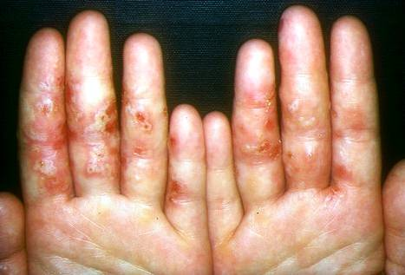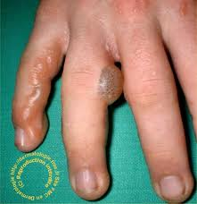
Du sérum physiologique s'accumule entre les cellules de la peau irritée et provoque l’apparition de vésicules pouvant démanger, être douloureuses, ou être asymptomatiques. Elles empirent après contact avec savon, eau ou des substances irritantes.
Il ne faut pas gratter les vésicules car si elles percent, il apparaît une croûte sur la peau qui peut se craqueler. C’est douloureux cela guérit lentement
Causes possibles.
Garder la peau humide peut déclencher ce phénomène. C'est pour cette raison que les fibres naturelles pour les gants, chaussettes et chaussures sont préférables aux matériaux qui respirent mal.
La dyshidrose est souvent liée à l'atopie et plus encore, aux allergies aux métaux (nickel, cobalt, chrome). Elle peut également être liée à une allergie alimentaire
Traitement.
Aucun traitement pour le moment, il est conseillé d'avoir une bonne hygiène (se laver les pieds et/ou les mains 3 fois par jour), ne surtout pas percer les bulles, et dans le cas de dyshidrose plantaire, marcher le plus souvent pieds nus.

3. Les risques respiratoires et oculaires.
Les produits utilisés sont plus ou moins volatils.
Substances volatiles | Produits de coiffures contenant ces substances
Persulfates alcalins (sels basiques)
ammoniaque
Thyoglycolate (réducteur)
A. La rhinite allergique
La rhinite désigne l'irritation et l'inflammation des muqueuses de la cavité nasale.
Les symptômes sont :.
- des éternuements successifs, un écoulement nasal et une obstruction nasale (nez bouché).
- l’écoulement nasal demeure fluide et incolore.
- la rhinite allergique est souvent accompagnée de démangeaisons et picotements du nez
- irritations des deux yeux (larmoiements, rougeurs), de la gorge et du nez
B. L'asthme allergique
L'asthme est une maladie respiratoire due à une réaction inflammatoire excessive des bronches qui se traduit par des difficultés à respirer, de la toux ou des sifflements. Les agents de fixation (laques et sprays) peuvent aggraver les symptômes d'hyperréactivité bronchique ou d'asthme.
Les symptômes sont :
- une obstruction soudaine et rapide des voies bronchiques
- le malade en crise s'étouffe par suffocation (l'impossibilité d'expirer correctement empêchant une nouvelle inspiration)
- manque d'oxygène dans le sang
Cette forme d'asthme peut évoluer en asthme chronique, notamment si l'exposition à l'allergène est constante et de longue durée.
Les facteurs déclenchants :
- allergènes inhalés comme les acariens, les poils d'animaux, les spores de moisissures et les pollens , les substances chimiques volatiles comme les persulfates.
La crise d'asthme est toujours une urgence médicale engageant le pronostic vital et nécessite une prise en charge spécifique.
C. Prévention des irritations respiratoires
- Espacer suffisamment les fauteuils
- Aérer le plus possible la partie du salon où sont manipulés les produits
- Alterner les tâches avec les collègues
- Utiliser correctement les produits chimiques de coiffure
D. Les risques oculaires.
Les irritations oculaires (picotements des yeux) peuvent survenir et s’aggraver en conjonctivites tenaces.
Conjonctivite
La conjonctive est la membrane transparente qui recouvre le blanc de l’œil, autour de la cornée et sous la paupière.
Fortement exposée à l’air ambiant, aux poussières, aux allergènes, aux polluants, aux germes, l'oeil peut fréquemment faire l’objet d’une inflammation, c’est la conjonctivite.

Quels sont les symptômes d’une conjonctivite?
Quelle que soit son origine (allergie, virus, bactérie, corps étranger…), la conjonctivite se manifeste par des yeux qui rougissent et qui pleurent.
La conjonctivite s’accompagne également d’une sensation de cuisson, de corps étranger ou de poussière dans les yeux.
Un gonflement est possible, tout comme des sécrétions jaunâtres le matin au réveil.
Enfin, les yeux atteints de conjonctivite sont particulièrement sensibles à la lumière.

Traitement
Les conjonctivites sont les plus souvent bénignes, mais il est préférable de consulter son médecin, et d’autant plus rapidement si l’on voit moins bien et en cas de symptômes sévères.
En attendant la consultation chez le médecin:
- Ne vous frottez pas les yeux.
- Pour soulager la douleur, appliquez des compresses tièdes sur les paupières.
- Réalisez un bain d’œil avec du sérum physiologique.
- Otez vos lentilles et portez vos lunettes de vue.
- Ne vous maquillez plus et éliminez tout mascara et ombre à paupières suspects (vieux, restés ouverts).
- En cas de conjonctivites allergiques, un collyre anti-allergique ou à base de corticoïde est recommandé. Et idéalement, il faut procéder à l’éviction de l’allergène en cause.
4. La sécurité au salon
A. L’installation et les équipements du salon de coiffure.
1. La bonne aération et la ventilation.
Elle permet un renouvellement de l’air qui diminue la concentration des polluants dans le salon (produits fixateurs, laques, sprays, ….
Un système d’aération dans le local destiné à la préparation des produits (colorations, décolorations, …) permet d’évacuer les polluants et limite les risques respiratoires.
2. les plans de travail.
Ils doivent être régulièrement nettoyés avec des chiffons humides pour limiter la dispersion des poussières.
3. Les sols.
Ils doivent être antidérapants et maintenus propres, secs et rangés pour éviter les chutes. On doit utiliser un aspirateur et pas un balai (disperse les poussières). On doit ramasser les cheveux après chaque client.
Les sols encombrés, mouillés, sont propices aux chutes et pertes d'équilibre résultant de glissades, faux pas et trébuchements
4. Les équipements (siège, tabouret, évier, bac de lavage, …).
Ils doivent être réglables en hauteur. Le tabouret du coiffeur doit pivoter.
5. Les outils du coiffeur.
Ils doivent être ergonomiques et de bonne qualité (ciseaux qui coupes et adaptés à la taille de la main, sèche-cheveux léger, …). On privilégie les outils avec un manchon sur les parties métalliques pour éviter le contact avec le nickel.
6. L’installation électrique.
Elle doit être conforme aux normes de sécurité. Il faut éviter les multiprises surchargées et faire attention à l’humidité.

7. L’environnement de travail.
L’éclairage doit être suffisant et il faut utiliser les lumières blanches pour aider au diagnostic couleur, …On évite les musiques fortes. Il ne faut pas trop chauffer.

